Les petites histoires de la Grande Histoire du RESEAU BRETON
Bienvenue sur l’ancienne voie ferrée du Réseau Breton (transformée en voie verte), entre Rosporden et Carhaix dans un premier temps. Suite à de nombreuses promenades sur la voie verte, je vais essayer de vous faire découvrir de pittoresques endroits, et des animations tout au long du parcours.
Rosporden se trouvait au carrefour de plusieurs lignes : celle de Savenay - Landerneau, celle vers Concarneau (fermée aux voyageurs en 1969), celle des Chemins de Fer Armoricains vers Plouescat (ouverte en 1912 et fermée en 1930) et celle du Réseau Breton venant de Carhaix.
Nous quittons Rosporden (Cité des Etangs) et capitale du Chouchen, sa gare du PO, et en longeant l’étang formé par les eaux de l’Aven, destination de la 1ère étape : KERNEVEL - LOCJEAN
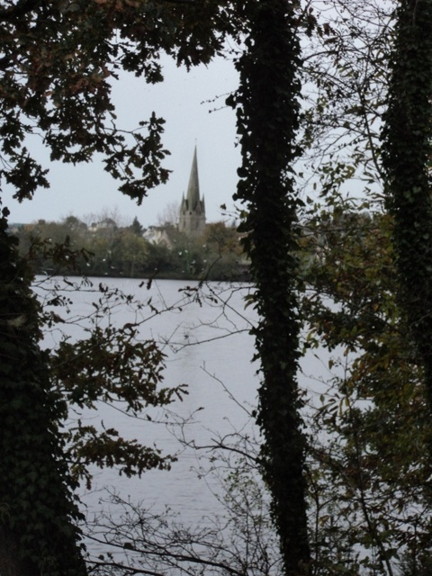 | 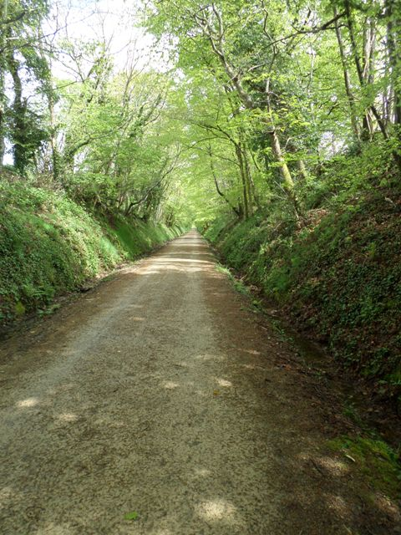

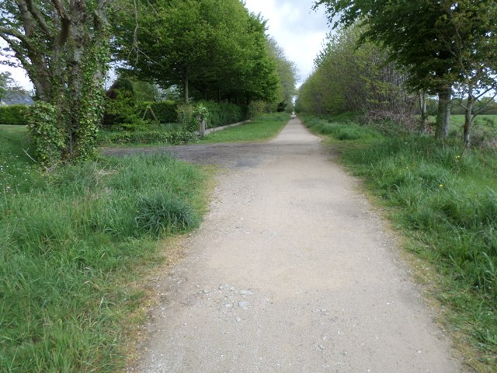 | Après une promenade de 4 Km en sous-bois ou sur de longues allées, voici l’arrivée à notre première étape : KERNEVEL - LOCJEAN.  Kernével : le « Nouveau Hameau »  A visiter : la chapelle Saint-Jean, édifiée au XVIe siècle par les moines hospitaliers de Saint-Jean de Jérusalem⁽¹⁾.
⁽¹⁾ Extrait de l’ouvrage de Jacqueline Cantaloube « Le Réseau Breton, voyage sur la ligne Carhaix-Rosporden », publié chez Liv’Editions pour l’association Ar Marc’h Du.
Promenade de 15 Km entre Rosporden et Scaër
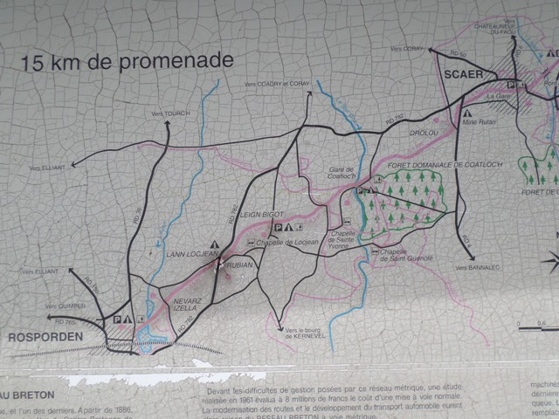 | 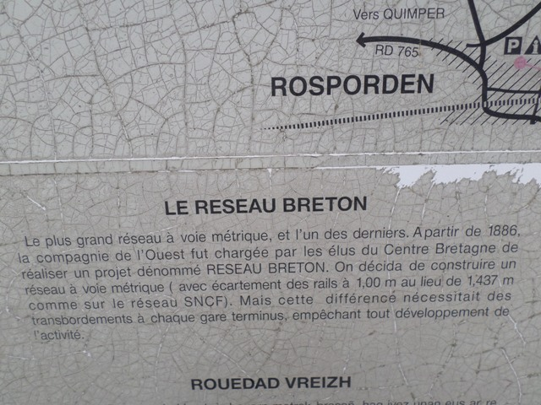

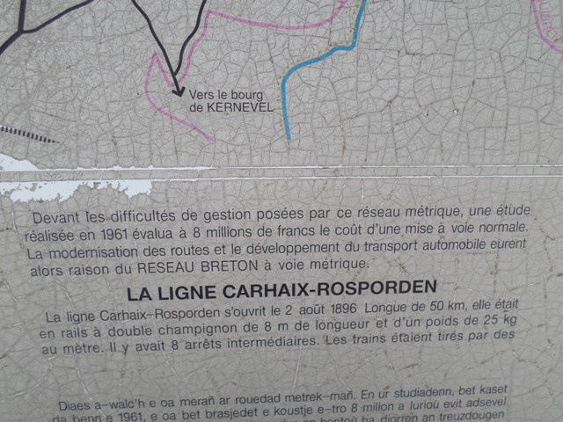 | 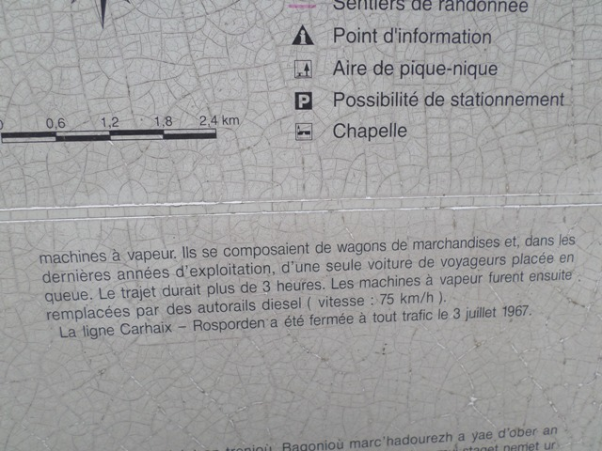

L’ancienne Halte de KERNEVEL - LOCJEAN
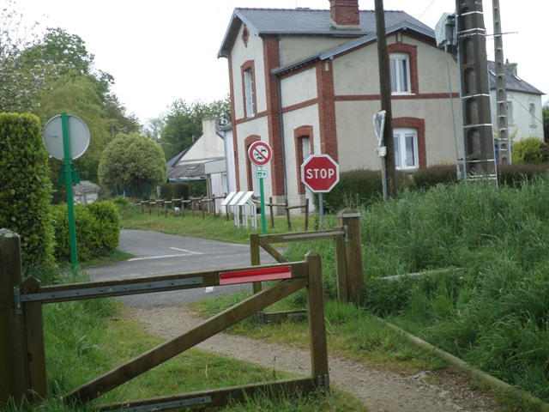 | 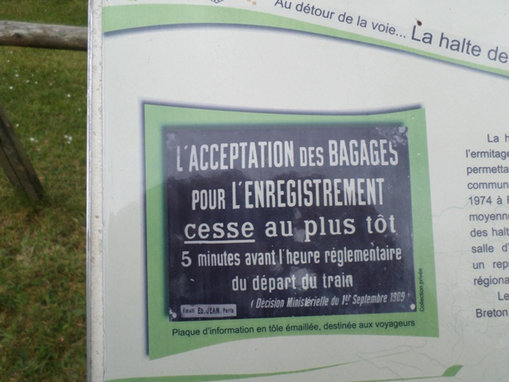

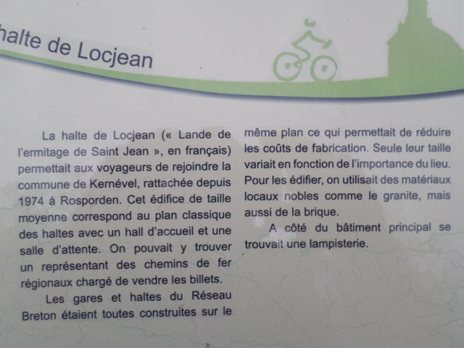 | Prochaine étape : Coatloc’h et sa forêt,  dans 4 km.

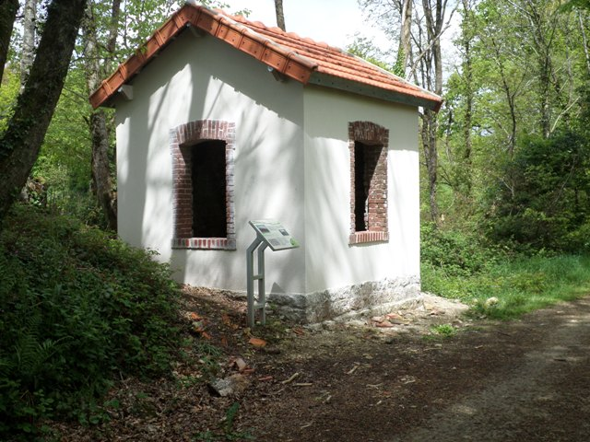 | Au détour d’un virage, une ancienne cabane de cantonniers, restaurée. 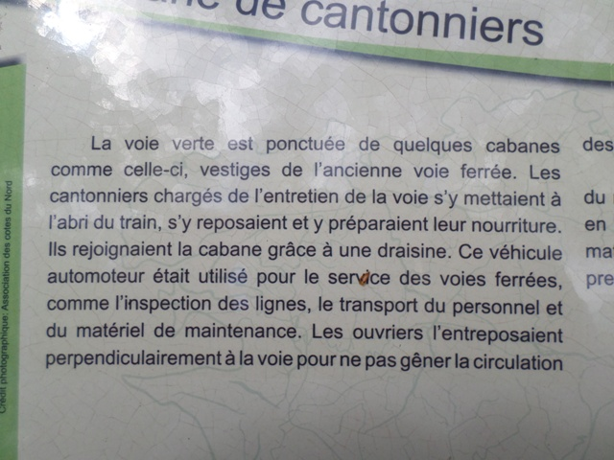

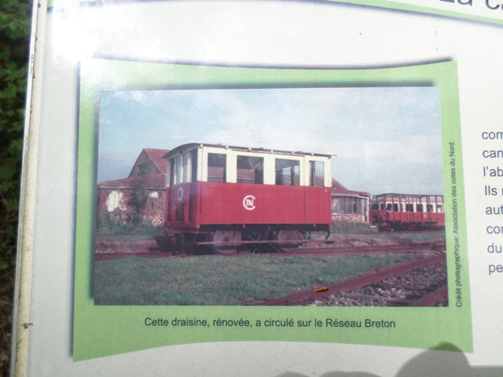 | 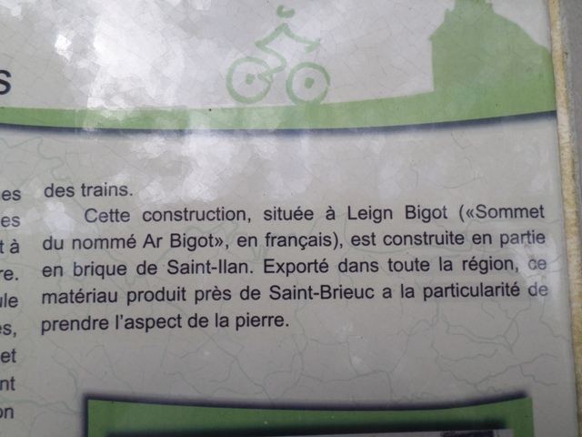

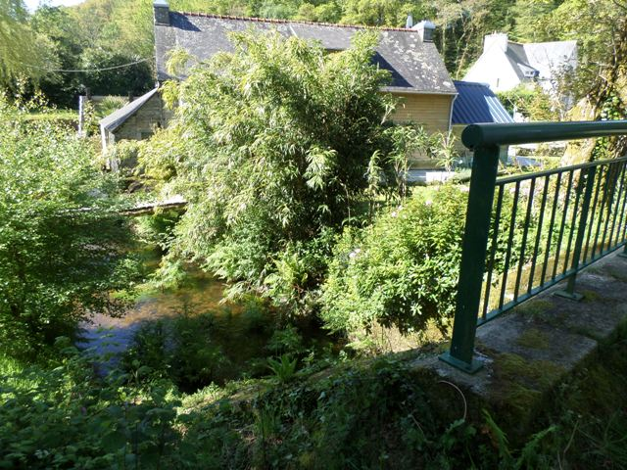 | Après la traversée du pont surplombant le Ster Goz, nous voici arrivés à l’emplacement de l’ancienne halte de Coatloc’h.  Inutile de chercher d’anciens bâtiments, tout a disparu. Seul vestige du passé, le quai découvert servant principalement au chargement du bois.  ⁽¹⁾ La forêt de Coatloc’h « bois de l’étang » est vaste de plus de 300 ha. Elle fut au siècle dernier le domaine des sabotiers qui vivaient dans des huttes. Leur production s’écoulait, dans les commerces et marchés avoisinants (Scaër), et d’autres dans les grandes villes (Brest et Quimper) par … le train au départ de Scaër.

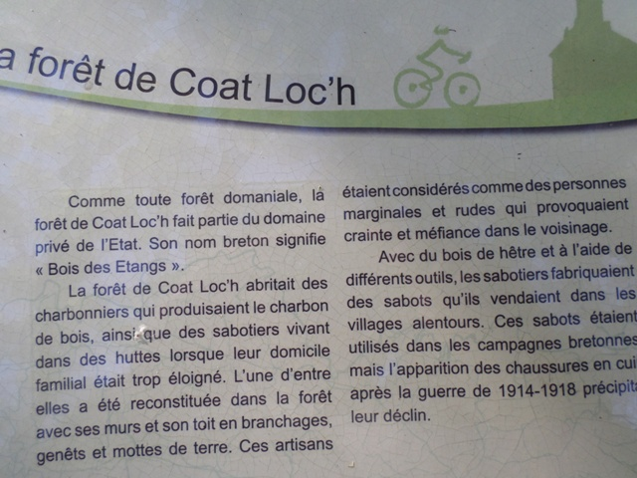 | 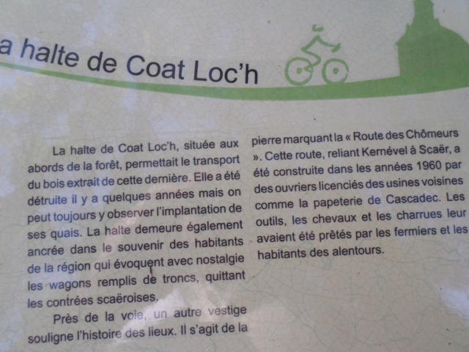

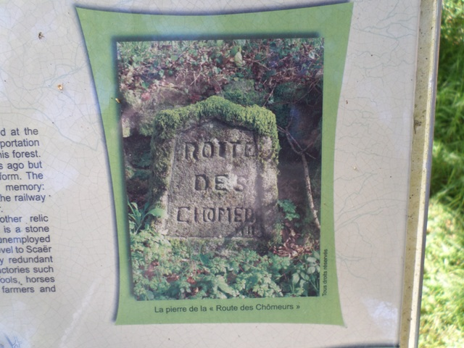 | Avant de laisser Coatloc’h et sa forêt, et de rejoindre Scaër dans 5 km, n’oublions pas d’admirer l’ancien moulin sur notre gauche.  Sur le pont (toujours sur le Ster Goz), la ligne de chemin de fer coupait la route reliant la D782 en direction de Scaër.

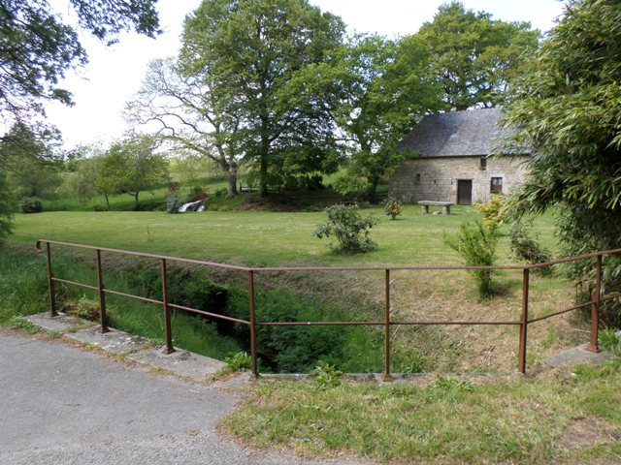 | 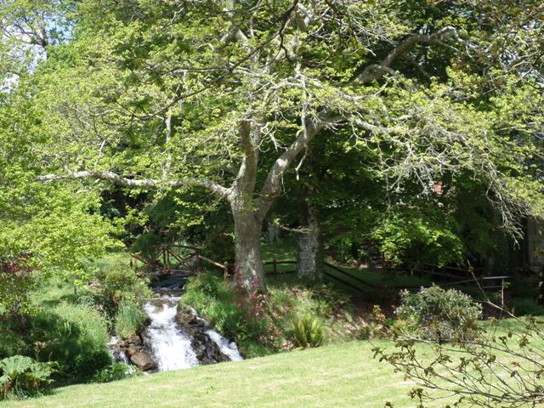

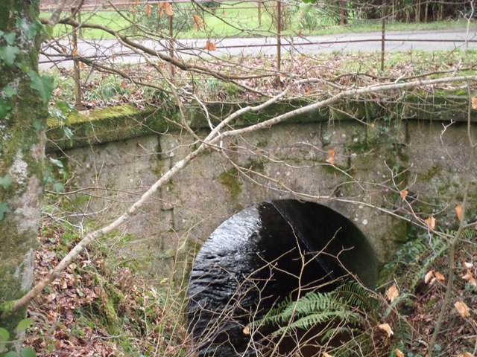 | 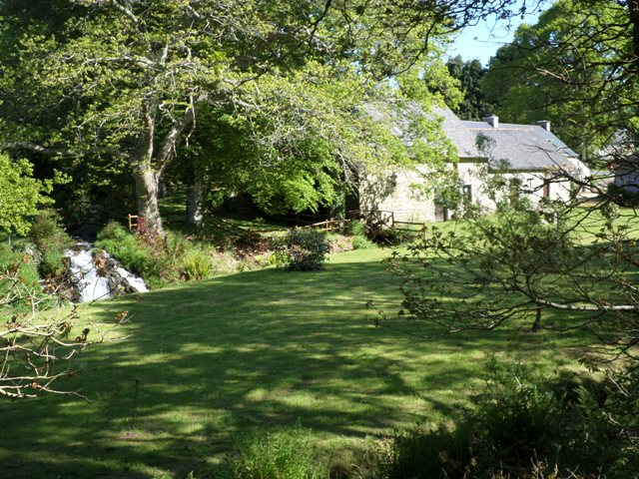

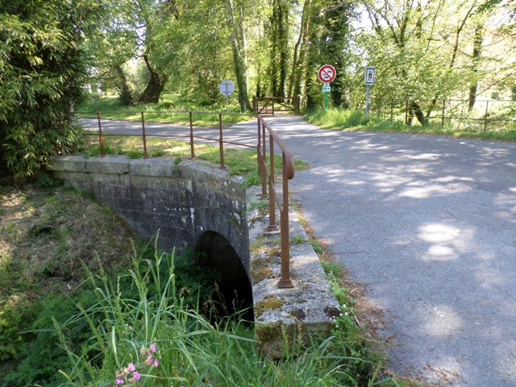 | Prochaine étape :  Scaër, dans 5 km.

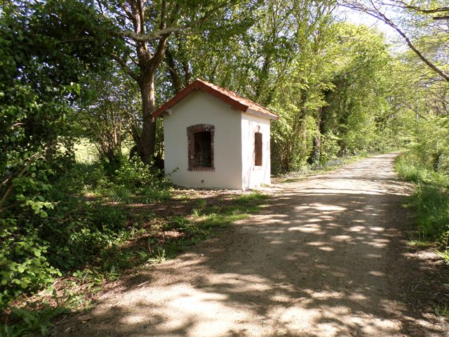 | Après quelques hectomètres de marche, nous arrivons à la 2ème cabane de cantonniers restaurée à GUÉROUÉ.  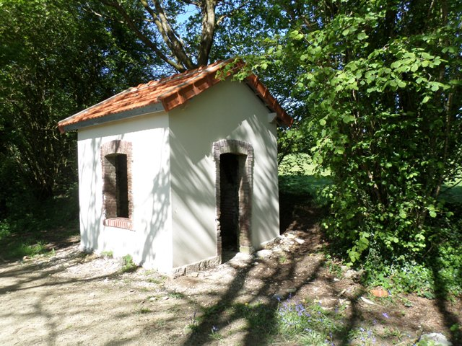
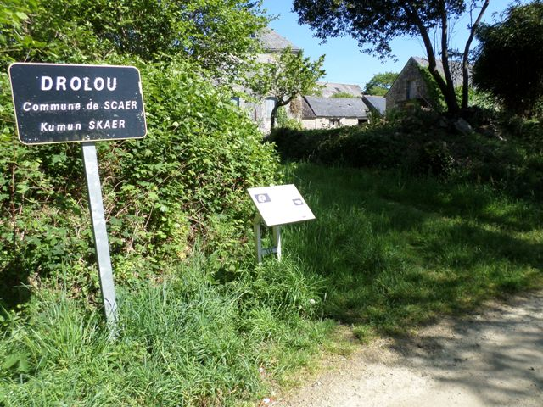 | 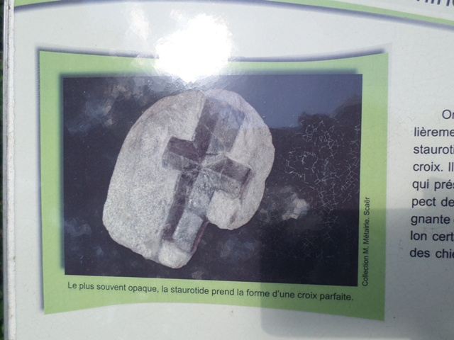
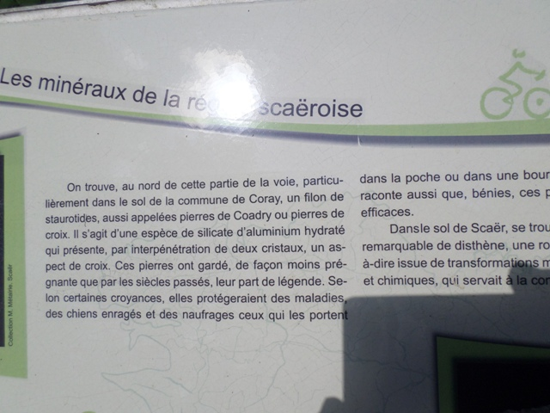 | Comme le temps passe vite sur l. v… v…. (j’ai du mal à l’écrire…) ! Je préfère dire sur l’ancienne ligne du Réseau Breton !  Que de jolis paysages :  ⁽¹⁾ « Au fil du parcours apparaissaient les hauts et fiers clochers des églises, annonçant le prochain arrêt. Se succédaient collines, vallons, clairs ruisseaux et rivières dont les eaux firent tourner la roue de tant de moulins ».  Et des personnages très attachants, prêts à vous raconter leurs souvenirs de ce passé pas si lointain pourtant ! Nostalgie !
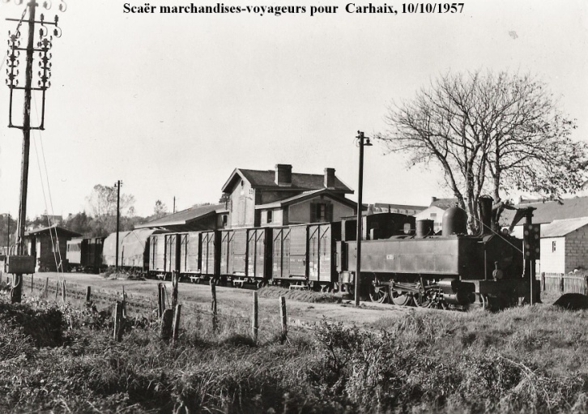 | 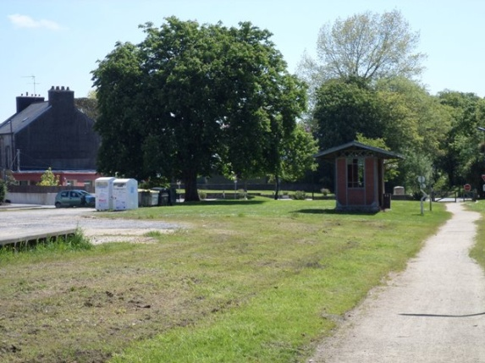  Tout ce qui reste de la Station de Scaër… !
⁽¹⁾ Avec sa superficie de 12000 ha, la commune de Scaër est la plus grande du Finistère. Trois rivières « le Ster Goz, l’Aven et l’Isole » y promènent leurs eaux claires, et font le bonheur des amateurs de pêche. Scaër possède deux massifs forestiers, la forêt de Cascadec et la forêt de Coatloc’h, jadis domaine de chasse des ducs de Bretagne dont Anne duchesse en sabots. | 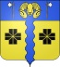
La route continue, prochaine étape : Guiscriff, dans 7 km. | Halte obligatoire afin de visiter  la maison-musée du réseau Breton, gérée par l’association « Ar Marc’h Du » depuis 2009.
Quelques hectomètres après l’ancienne station nous arrivons sur le premier ouvrage d’art de la ligne : le Pont de Kerninon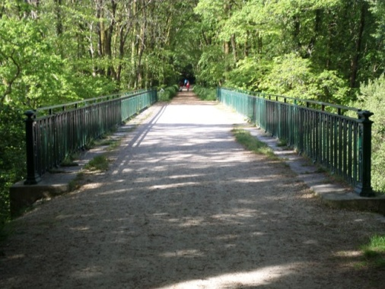 | 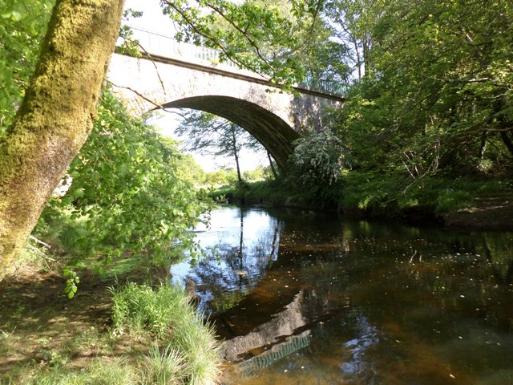
Notre ami « le lapin » nous fait un petit signe d’au revoir, nous allons quitter le Finistère pour entrer dans le Morbihan pour quelques kilomètres.  La frontière entre les 2 départements est matérialisée par le pont ci-dessous. | 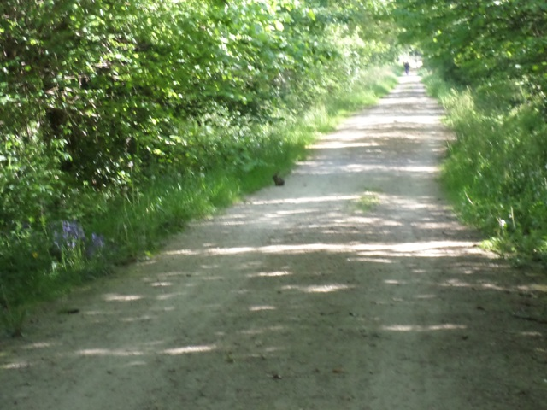
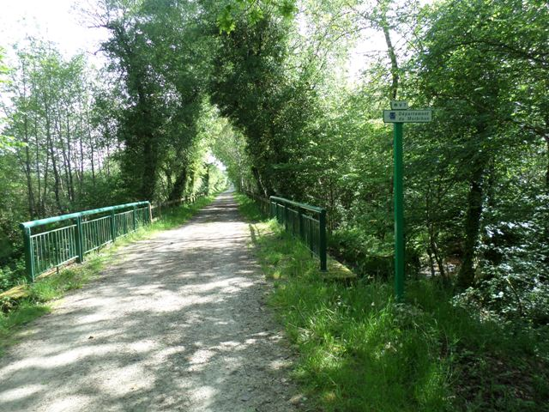 | 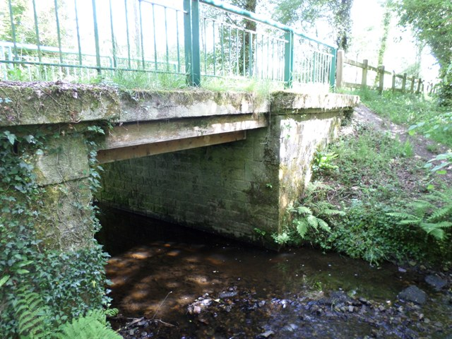

Après un dernier petit pont face à l’aérodrome « Bretagne Atlantique », nous voici arrivés à Guiscriff  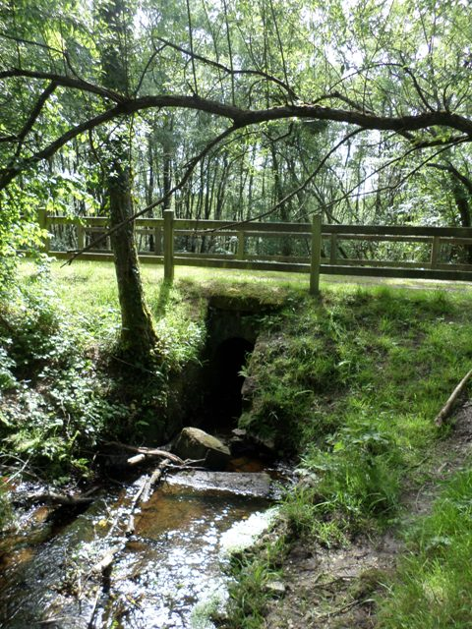 | 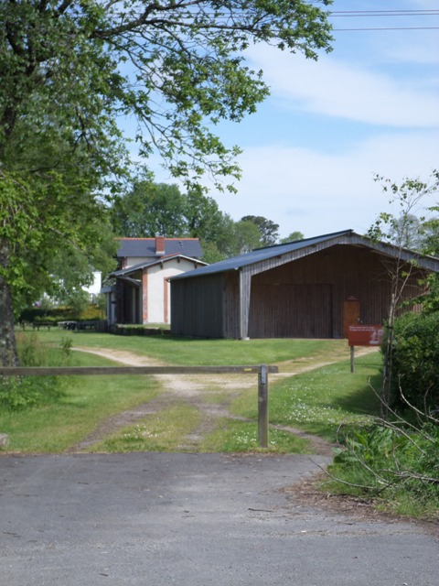
Je vous recommande une halte un peu plus longue, afin de visiter la maison-musée du Réseau Breton, gérée par l’association Ar Marc’h Du.  ⁽¹⁾ A l’origine du projet, un concours lancé par un quotidien régional sur le thème : « Sauvez un trésor près de chez vous » en 2001.  L’adjointe au maire de l’époque (présidente actuelle de l’association, Mme Marie FAURE) propose un dossier sur l’ancienne gare de Guiscriff (en état de ruine), orienté sur la randonnée et prévoyant la restauration du bâtiment voyageurs et de ses annexes pouvant servir d’abri aux randonneurs.  Ce projet obtiendra un second prix dans la catégorie « restauration du patrimoine ferroviaire ».  Ce prix permettra d’envisager un projet plus important avec la restauration complète des lieux et d’en faire un lieu d’accueil dédié à la mémoire du Réseau Breton. | ⁽¹⁾ Ce projet devenu communautaire comporte plusieurs phases : remise en état des bâtiments de la gare, des bâtiments annexes, réfection à l’identique, construction d’un hangar, conception d’une scénographie retraçant de manière ludique l’histoire matérielle et sociale du Réseau Breton ; un café de la gare avec une bibliothèque en libre accès, une boutique. L’extérieur sera paysagé, équipé d’une halte-rando, d’un camping et de sanitaires.  En 2006 le conseil communautaire rachète les bâtiments et le terrain à la commune.  2007 : est consacré aux différentes démarches et appels d’offres.  2008 : désignation de l’association ayant en charge la maison-musée et début des travaux.  Le 12 septembre 2009 à lieu l’inauguration de la nouvelle structure.
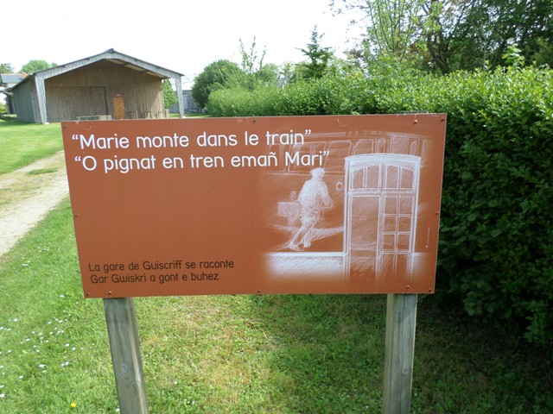 | 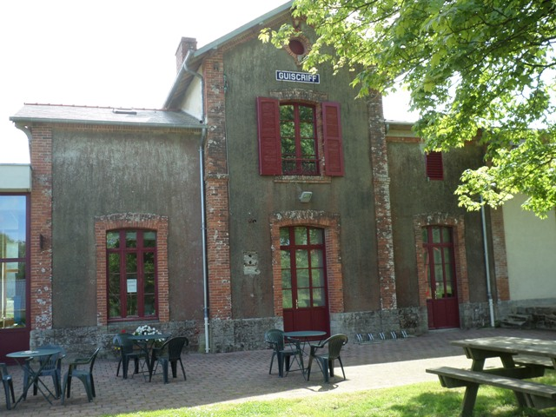

Un peu d’histoire :  ⁽¹⁾ L’exploitation du kaolin à Guiscriff :  « le chargement du kaolin blanchissait les hommes et la gare de Guiscriff lorsqu’il fallait le transborder à bord des wagons.  L’exploitation a duré jusqu’en 1962. Les camions transportaient les sacs de kaolin jusqu’à la gare de Guiscriff : 15 à 20 tonnes par jour partaient pour Sèvres et Limoges, après avoir été transbordées en gare de Rosporden. | ⁽¹⁾ La révolte des Bonnets Rouges :  … « Guiscriff fit partie des 20 paroisses associées à la révolte des bonnets rouges.  En 1672 Louis XIV demanda à Colbert de lever de nouveaux impôts.  En juin 1675, les bretons de Basse-Bretagne craignaient que l’on ne revienne sur la dispense dont ils bénéficiaient pour la gabelle, l‘impôt sur le sel. Une partie de la population de Scaër, Gourin, Motreff, Spézet, Carhaix, Guiscriff … menée par Sébastien LE BALP se souleva.  Louis XIV mit une armée de 6000 hommes à la disposition du gouverneur de Bretagne. La répression fut terrible. Le calme revint en septembre 1675, mais il a fallut attendre l’année 1679 pour aboutir à une transaction » ...
Patrimoine rural à visiter :  Le four du Quinquis, le lavoir, un point de vue à Miné-Bibon et le dolmen de Kerviniou.  Patrimoine religieux :  L’église Saint-Pierre et Saint-Paul, ainsi que sept chapelles, dont la chapelle Saint-Eloi, protecteur des chevaux. | ⁽¹⁾ … « Il y a aussi tout un patrimoine au sein des campagnes bretonnes. Tous ces édifices racontent la vie quotidienne et laborieuse des générations précédentes. La fontaine où l’on venait puiser l’eau avec un seau; le lavoir où se mêlaient le bruit des battoirs et celui des bavardages des lavandières ; le four où cuisait chaque semaine le pain pour le village » ...  Au hasard des chemins, dans la campagne autour de Guiscriff, le promeneur découvre ce patrimoine, témoin d’une époque somme toute pas si éloignée de la nôtre !
Bonne visite
(et peut-être qui sait au 17/07/16 à Guiscriff pour les 120 ans de l’arrivée du Train).
A bientôt pour notre prochaine étape direction Kerbiquet et Gourin.
Nous voici donc en route pour la halte de Kerbiquet à mi-parcours entre Rosporden et Carhaix. Caché au milieu des arbres, se dresse majestueusement le viaduc de KERLAZ enjambant la vallée du ruisseau de Saint-Yvinet. ⁽¹⁾ Il repose sur 3 piles en pierre, sa longueur est de 58 m, sa largeur extérieure de 6 m, sa largeur du passage de voie de 3,3 m et sa hauteur de  22 m. Vous trouverez facilement sa date de construction gravée au début des rampes en fonte (1895). | 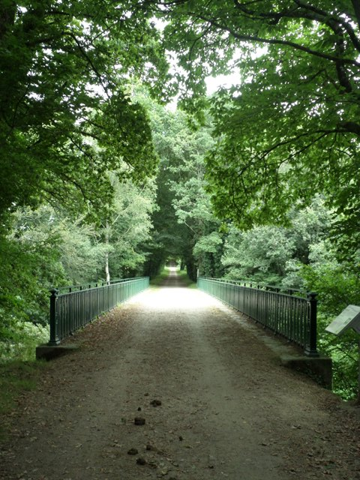
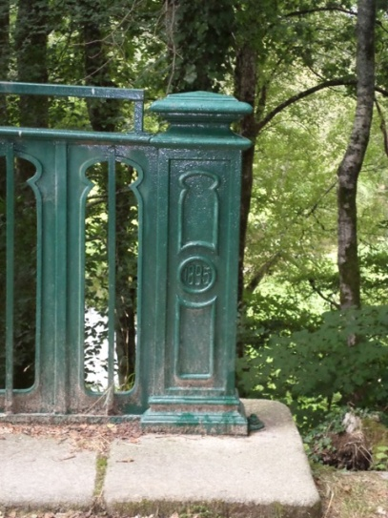 | A la suite du viaduc, une 3ème cabane de cantonniers, qui elle malheureusement, n’a pas été restaurée.  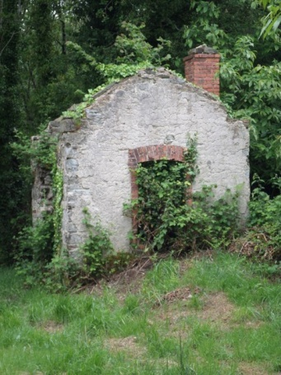
Après un dernier pont traversant l’Inam, nous arrivons à la halte de Kerbiquet.  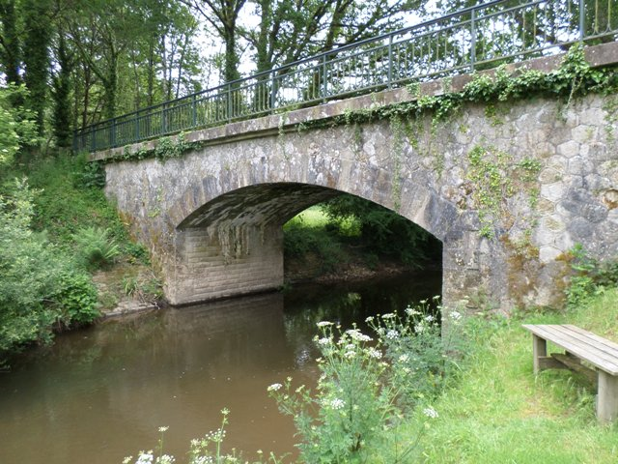 | 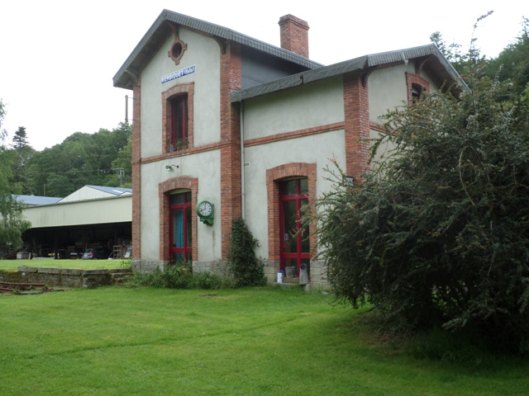

Si vous avez le bonheur de tomber sur le propriétaire du site, vous trouverez en lui un précieux guide pour vous expliquer ce que fut autrefois la voie ferrée qui passait par ici.  J’en profile pour le remercier d’avoir mis à ma disposition sa documentation. | 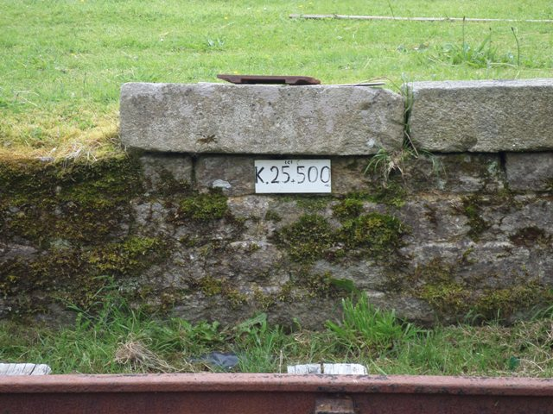  Point kilométrique : 25,500
En route pour l’autre moitié de la ballade, en direction de Gourin. Au bout de 5,5 km et au gré de rencontres plus ou moins surprenantes …  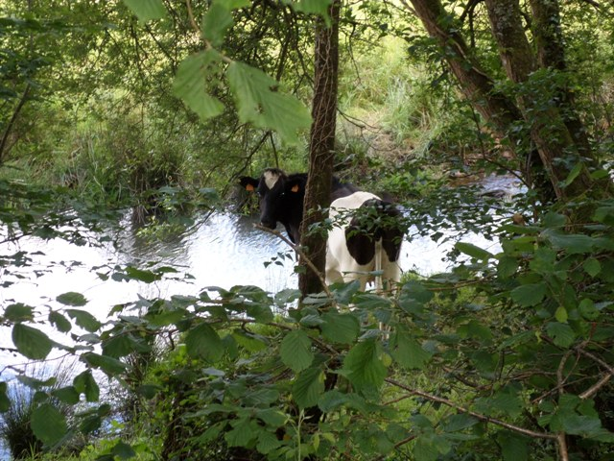 | … et le franchissement de plusieurs ponts dont celui-ci « Pont des Lutins »,  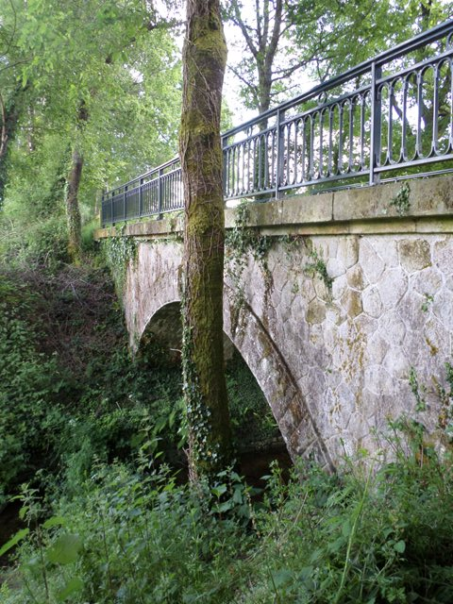
nous arrivons au terme de cette étape : Gourin. ⁽¹⁾ Capitale des Montagnes Noires, Gourin est aussi la commune la plus haute du Morbihan : 303 m. Elle fut jadis un lieu de rassemblement pour ceux qui partaient en croisade. Aujourd’hui elle est une ville étape sur les itinéraires bretons menant à Saint-Jacques de Compostelle.  Au 18ème siècle Gourin était une ville de foires, près de 20 s’y déroulaient par an.  L’extraction de l’ardoise fait partie de l’histoire de Gourin. Les filons de schistes ardoisiers de l’ouest du département du Finistère commençant à s’épuiser, l’activité se déplaça vers les montagnes noires. | L’ouverture de nouvelles carrières se trouvaient encouragée avec l’arrivée du chemin de fer qui facilitait le transport des ardoises.  La culture de l’ajonc fut aussi à cette époque la plante de lande la plus utilisable. Un champ cultivé pouvait durer de 12 à 15 ans.  L’ajonc pilé et haché servait à la nourriture des chevaux.  A visiter, le château de Tronjoly, manoir du 18ème. Propriété de la commune, il sert de cadre à différentes manifestations, comme le championnat de Bretagne de musique traditionnelle.

Voici le seul vestige de la gare de Gourin : la maison de garde-barrière du passage à niveau, à l’entrée en provenance de Rosporden.  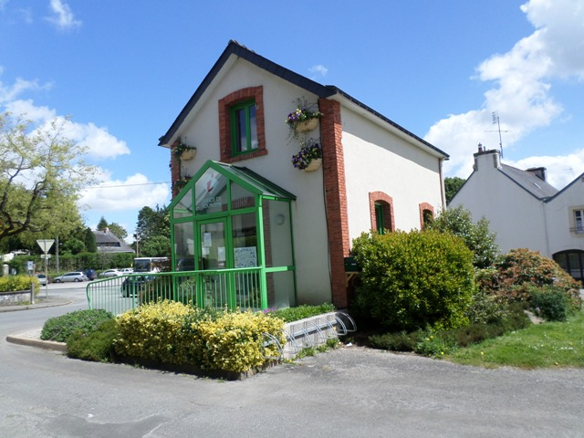 | Nous allons reprendre un peu de force, pour gravir la dure montée vers Motreff.  A bientôt.
Après avoir pris quelques forces, départ pour notre prochaine étape :  Motreff.  A la sortie de Gourin et en arrivant à Guernéac’h nous quittons temporairement l’ancien tracé de la ligne pour des chemins détournés.  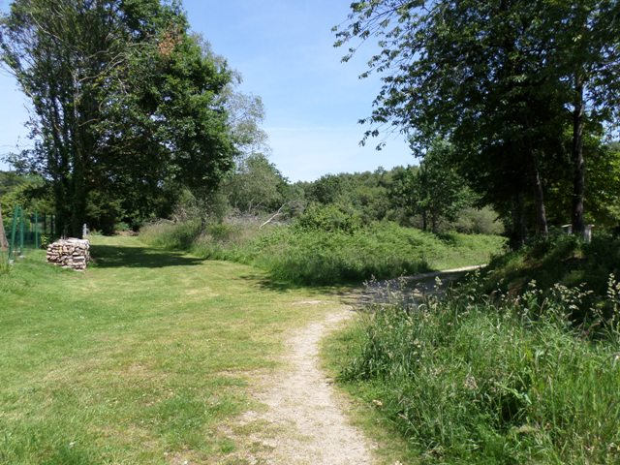 | 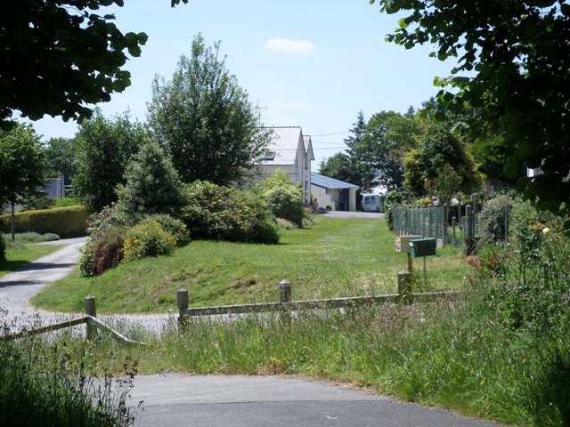
Après pratiquement 4 km de montée, nous allons passés sous le pont Saint-Hervé marquant le point culminant de la ligne à l’altitude de 195 m,  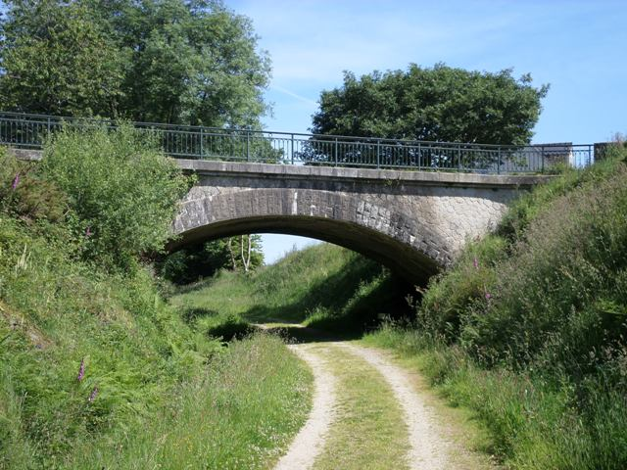 | pour de nouveau quitter l’ancien tracé jusqu’à ce pont (Conveau).  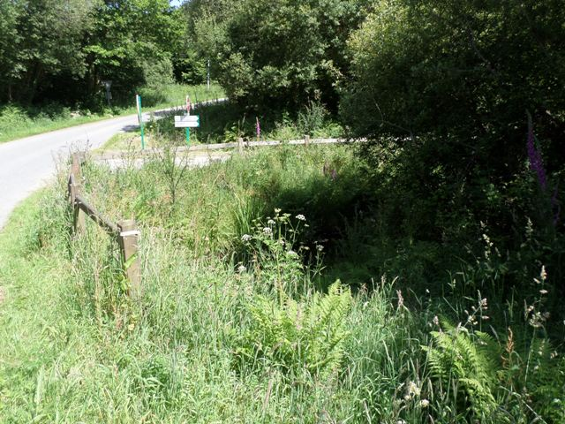
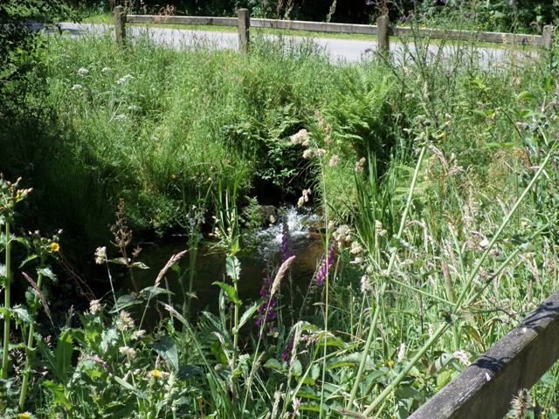 | 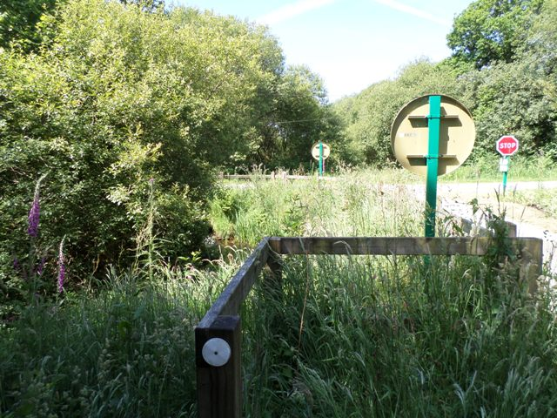  On distingue le tracé de l’ancienne ligne.
Nous allons à présent redescendre jusqu’à Motreff et …  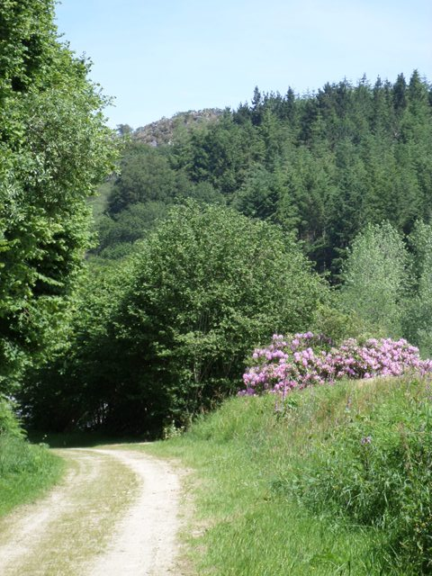  … descente n’est pas un moindre mot … !  Bravo les Mallet !!! | Dernier PN gardé avant la gare de Motreff.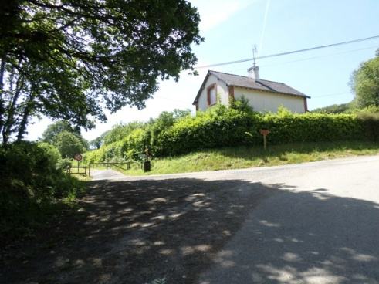  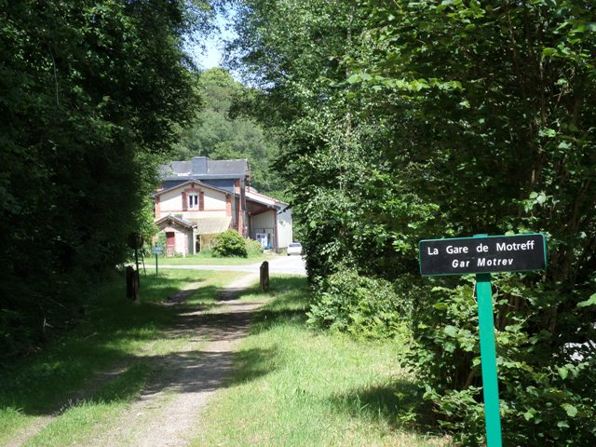
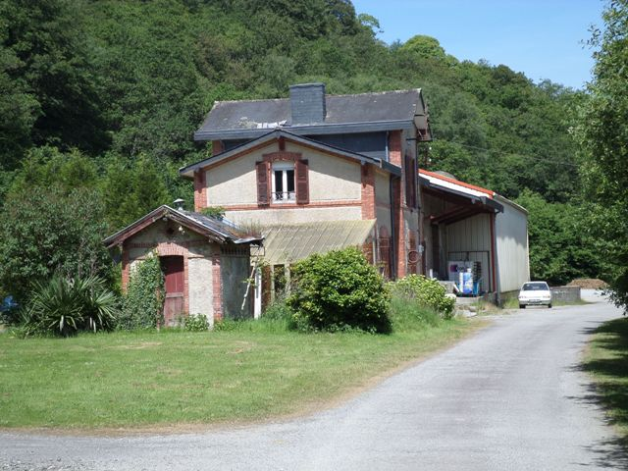 | ⁽¹⁾ L’ancienne gare de Motreff se trouve en fait sur le territoire de la commune voisine de Saint-Hernin. L’exploitation des ardoisières de Motreff connut son âge d’or après la première guerre mondiale. Il fallut reconstruire et l’ardoise noir-bleu était fort appréciée, notamment pour la couverture des monuments de la capitale. L’ardoisière du Moulin Neuf était reliée par un embranchement particulier à la ligne Carhaix – Rosporden.

A bientôt.
Pour notre avant-dernière étape :
Port-De-Carhaix

